Miércoles
07
de Octubre

Educación Preescolar

Educación Física
Me muevo y aprendo

Aprendizaje esperado: Realiza movimientos de locomoción, manipulación y estabilidad, por medio de juegos individuales y colectivos.

Énfasis: Explora sus patrones básicos de movimientos a través de juegos con materiales que encuentran en casa favoreciendo la actitud asertiva y promoviendo el gusto por el movimiento.

¿Qué vamos a aprender?

Aprenderás a realizar movimientos de desplazamiento utilizando tu cuerpo.

Pide a un adulto que te acompañe, él o ella podrán ayudarte a desarrollar las actividades y a escribir las ideas que te surjan.

¿Qué hacemos?

Para realizar las actividades del día de hoy necesitaras los siguientes materiales, los cuales seguramente tienes en casa:

- 4 Figuras geométricas dibujadas en hojas de color (rojo, verde, amarillo y azul).
- 4 Cajas de cartón o cestos.
- Cinta adhesiva.

Si no tienes hojas de color no te preocupes, puedes utilizar hojas de un cuaderno las cuales puedes colorear con ayuda de un adulto, no olvides utilizar ropa cómoda.

Imagina que un elefante estornudo y tiro todas las figuras al piso, deberás encontrar la figura de un cuadrado, para buscarla tendrás que desplazarte en el piso de diferentes formas, una de ellas puede ser gateando.

Una vez que la hayas encontrado remarca primero con tu mano los lados de la figura y después hazlo con tu pie.

Llego el momento de cortar las hojas a la mitad y hacerlas bolita, si lo necesitas pide ayuda de mamá, papá o del adulto que te acompaña.

Acomoda las cajas de cartón en una esquina del lugar en el que te encuentres realizando esta actividad, no olvides que cada caja deberá tener una marca con el color de las hojas.

Golpea las bolas de papel hacia arriba, cuando estés cerca de la caja que le corresponda lánzala en la caja que le corresponda según su color, puedes hacerlo también corriendo, solo ten cuidado de no caerte.

Ahora acomoda las cajas como portería de futbol y lleva la mayor cantidad de pelotas, puedes hacerlo con una escoba, pero si aún eres muy pequeña o muy pequeño intenta soplarlas hasta que queden dentro de las cajas.

Por último, toma una bolita de papel, siéntate en el piso con las piernas cruzadas y comienza a darte un rico masaje, comienza por tu cabeza, después en tus hombros hasta que llegues a tus piernas.

Muy bien has terminado.

El Reto de Hoy:

Pide a mamá o papá que te construyan un circuito con sillas y trepa sobre ellas, seguramente te divertirás

¡Buen trabajo!

Gracias por tu esfuerzo.

Para saber más:
Lecturas
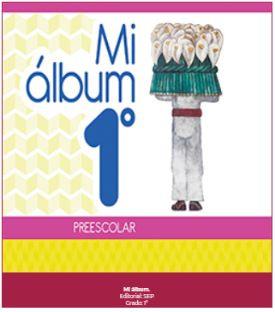
https://libros.conaliteg.gob.mx/20/K1MAA.htm

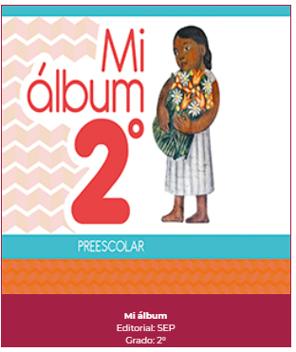
https://libros.conaliteg.gob.mx/20/K2MAA.htm

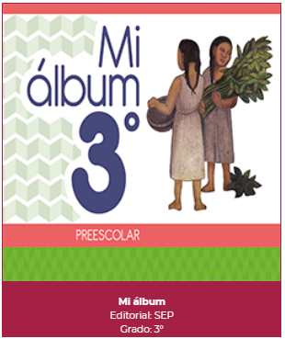
https://libros.conaliteg.gob.mx/20/K3MAA.htm

